**W5500EVB作为TCP服务器**

**关键词：TCP Server  W5500  WIZnet  W5500EVB  TCP服务器**

当W5500初始化完成后，程序进入主循环，此时读取该Socket的状态值，并选择进入哪种模式。当Socket处于关闭状态时，在进行通信之前，我们先将该Socket初始化。这个Socket作为服务器端，端口号要固定为要侦听的端口。 当socket将处于初始化完成状态即SOCK_INIT状态，此时，作为TCP服务器就要执行listen()函数来侦听端口。由于W5500内嵌了TCP/IP协议，连接过程是不需要单片机干预的。如果连接过程中出错造成超时，该Socket将会被关闭， 重新进入SOCK_CLOSE状态。待TCP连接的3次握手完成后，socket的状态将会转变为连接建立状态，即代码中定义的SOCK_ESTABLISHED状态。在进入SOCK_ESTABLISHED状态后，便可进行数据收发。数据通信完毕之后即执行disconnect()函数， 在收到对方FIN数据包之前，该Socket将进入SOCK_CLOSE_WAIT状态。

**TCP服务器模式流程图如下：**

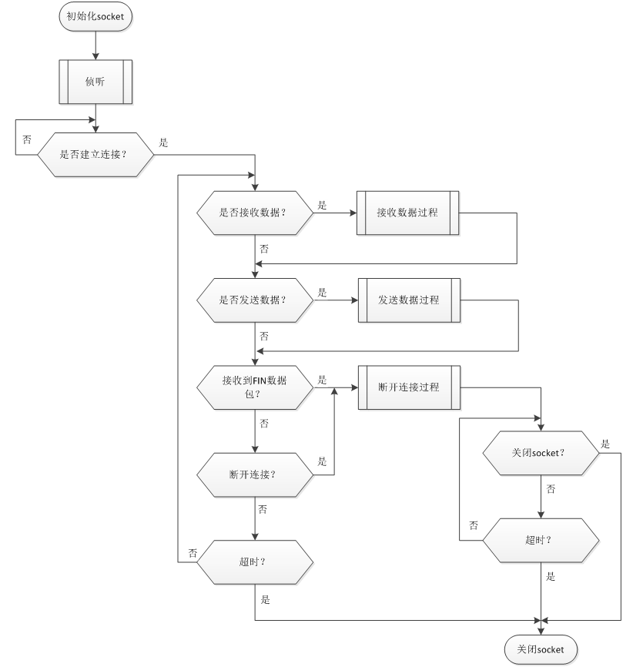

主循环的tcps()代码如下：

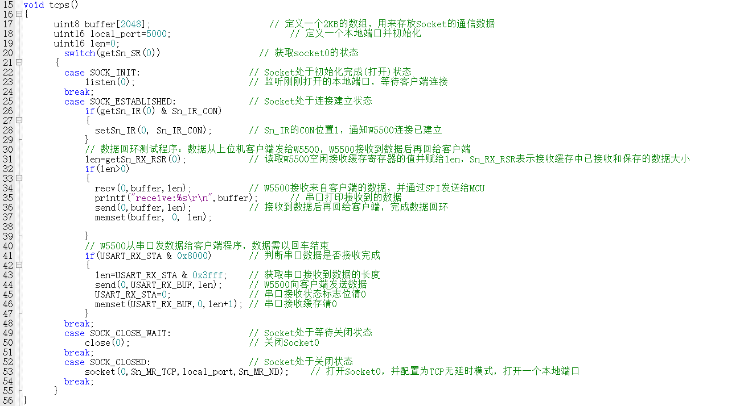

1. TCP服务器采用默认的IP信息，可以直接使用，或者在例程中的device.c中修改需要的IP
2. 对代码进行编译，之后将程序烧录到W5500EVB板。
3. 连接好网线，USB串口线。打开串口调试工具，复位W5500EVB板，从输出结果可以得到如图1所示。

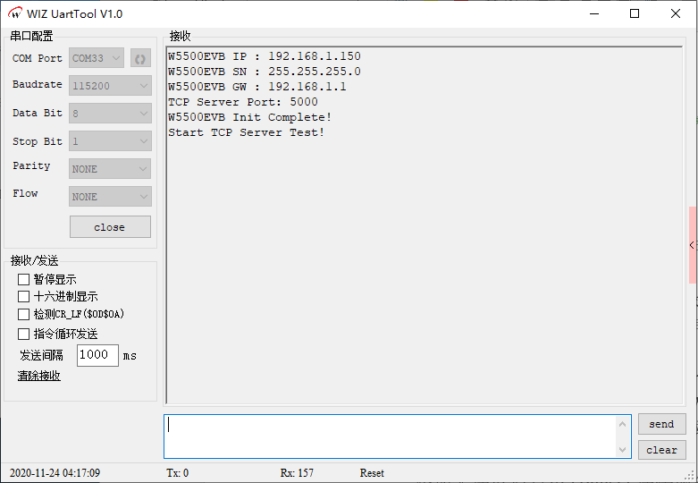

图1

1. 在测试之前要注意两个问题，第一个就是建议关闭PC的防火墙；第二个问题，需要PC的IP地址，保持与W5500的IP在同一个网段。
2. W5500作为服务器，PC作为客户端连接服务器。如图1所示，从串口打印信息可以得到W5500服务器的IP地址为192.168.1.150，端口号为5000。添加无误以后点击connect连接服务器。
3. 然后通过发送数据可以验证是否成功连接，如图2所示，说明W5500EVB作为TCP服务器建立成功。

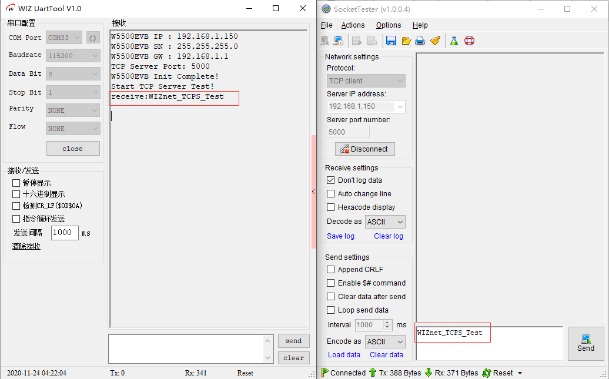

图2